Zápis ze schůzky výboru SDH Údavy ze dne 2.2.2020

Přítomni: O. Milt, B. Němec, M. Joska, M. Rothanzl, D. Malínský, A. Němcová,
I. Malínská
Revizor: P. Pelda

- Starosta poděkoval všem členům, kteří se podíleli na přípravě a organizaci valné hromady 2020, všechny potřebné doklady k volbám a členské příspěvky předány na OSH HB v termínu
- Starosta O. Milt informoval o podpisu smlouvy s městem o udělení dotace na rok 2020 ve výši 14.500,- Kč, rozpis na jednotlivé akce je v zápisu z VH
- Informace starosty o letním soustředění 2020 – bude se konat v penzionu Tvrz ve Stříteži pod Křemešníkem ve dnech 14. – 16.8.2020 pro 18 členů jako odměna za aktivní práci. Výbor odsouhlasil celkovou cenu za soustředění ve výši 22.240,- Kč (zahrnuto ubytování a polopenze)
- Pořádání VH okrsku č. 4 v Údavech – proběhne 7.2.2020 od 17 hodin v sále naší hospůdky. Občerstvení zajištěno, členové výboru si rozdělili úlohy při organizaci VH
- Akce – MDŽ 7.3.2020 – hudba objednána, rozděleny práce k přípravě, program se bude tvořit během února
- Různé – N. Turnhöferová a V. Rothanzlová pracují na přípravě zájezdu, autobus a návštěva muzea v Ml. Boleslavi již objednány.

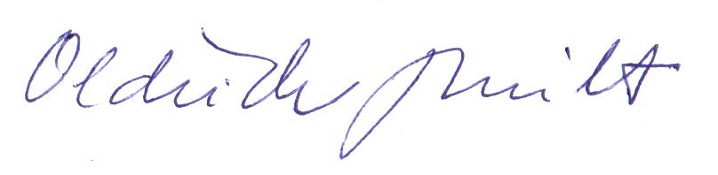
V Údavech 2.2.2020 Oldřich Milt, starosta SDH Údavy

